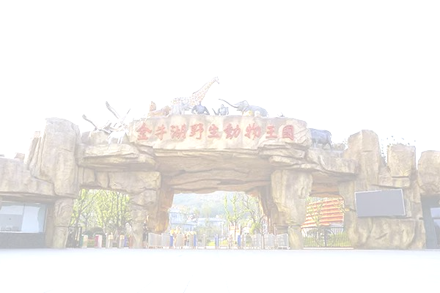
 金牛湖野生动物园
- 学校 金牛湖 学校
活动安排：
08:00 学校门口集合上车，前往金牛湖野生动物园（车程约80分钟）。
09:30 到达景区
09:30 做早操、趣味亲子活动
11:30 自行用餐
12:30 自由活动
16:00 乘车回程

*以上行程仅供参考，最终行程可能会根据实际情况进行微调。

景点介绍：
南京金牛湖野生动物王国和大多数城市里的动物园不同，该动物乐园充分体现了生态性，回归自然。园区选址在金牛湖西岸、冶山南坡，地形以原有的山地、宕口、林地为主，依地势而建，充分保护和利用现有的生态资源，打造一个山地型、生态型的野生动物乐园。
南京金牛湖野生动物王国分为10个主题核心区，分别是草原部落、鳄鱼峡湾、猩猩奇缘、鸟语天堂、虎啸山林、珍奇世界、海洋探险、动物嘉年华、儿童嘉年华和大马戏城。项目的每个区域都有极具特色的展示，以及和游客互动玩乐的部分。游客可以自驾或乘坐小火车遨游草原部落，在草原和丛林中，体验与狮、虎、豹、豺、狼、熊等各种猛兽的近距离接触，感受自然的魅力；也可以步行穿越鳄鱼峡湾，观赏来自世界各地不同种类的鳄鱼；或者在猩猩奇缘区，和聪慧的灵长类动物，来一场别样的互动交流；或穿梭在鸟语天堂，欣赏百鸟争鸣的动人乐章；或置身海洋探险区，切身体验“海阔任鱼跃”的乐趣；或漫步珍奇世界区，观赏来自世界各地的“国宝级”珍稀动物；或穿梭在动物嘉年华区，亲手逗喂呆萌羊鸵和迷你矮马等温顺可爱的草食动物；或带着孩子在儿童嘉年华区，在丰富的游乐设施上尽情享受亲子时光；身怀“绝技”的动物们，还会在大马戏城进行各种不可思议的表演，世界顶尖的马戏团、杂技团也将不定期前来向观众献艺，带来异彩纷呈的视觉盛宴。

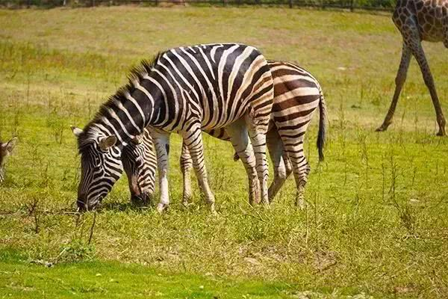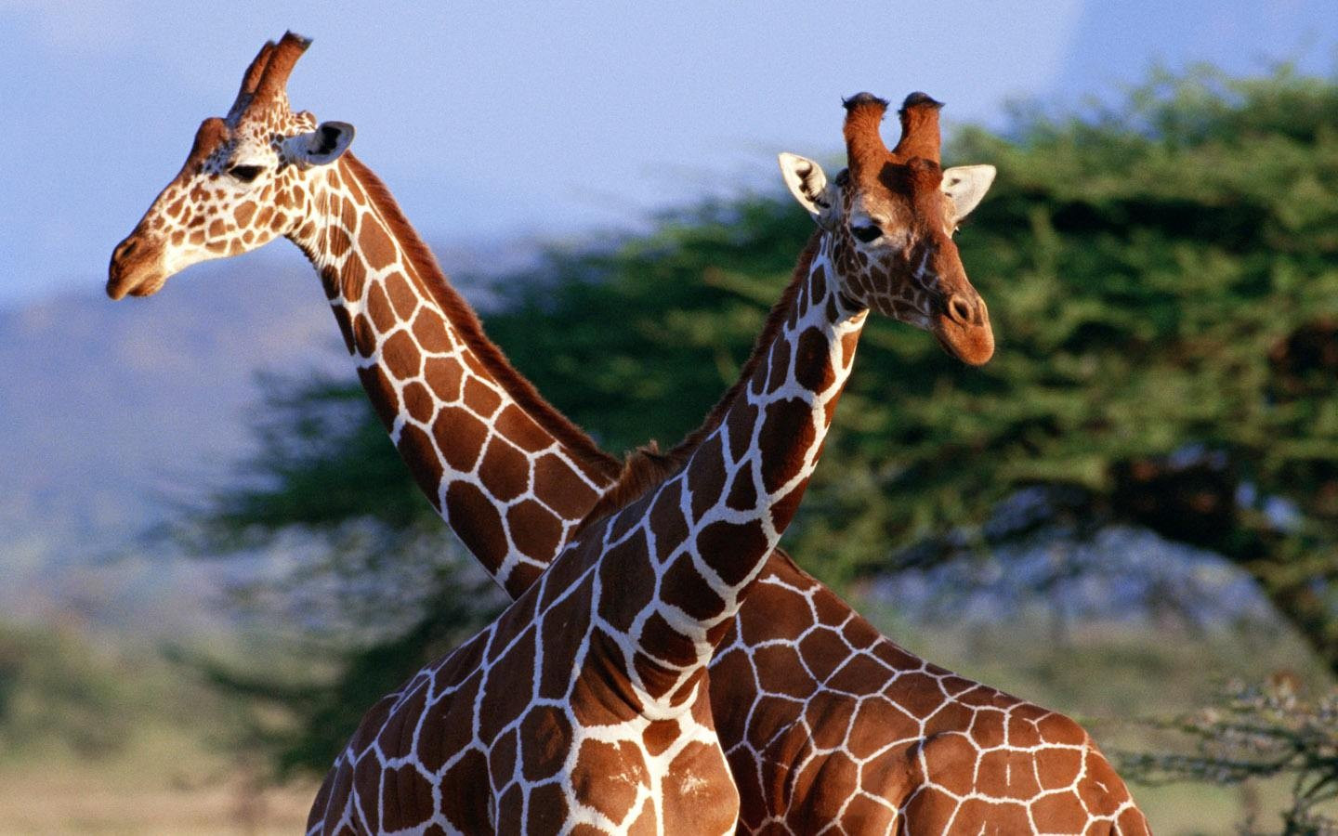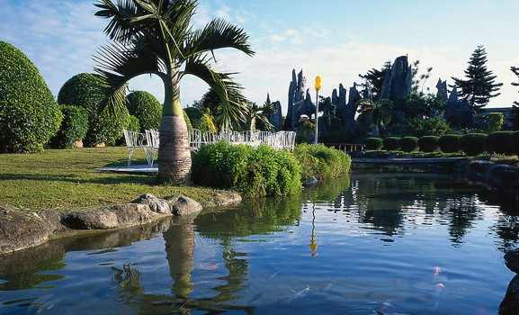

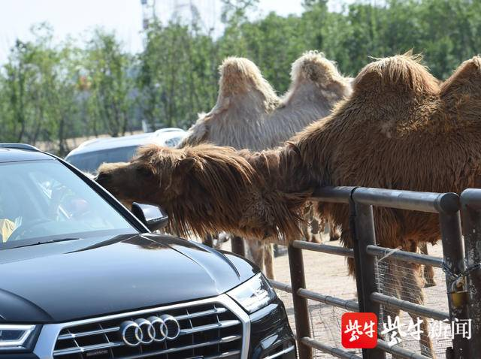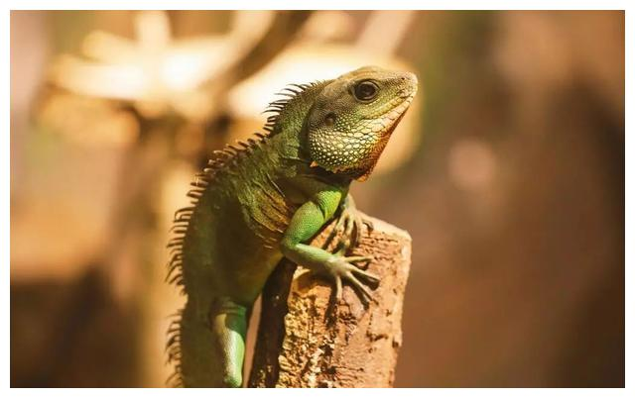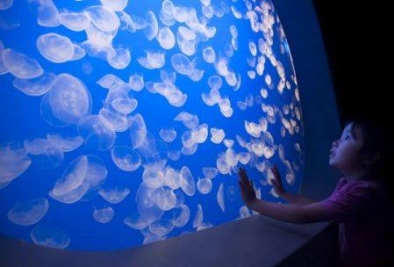

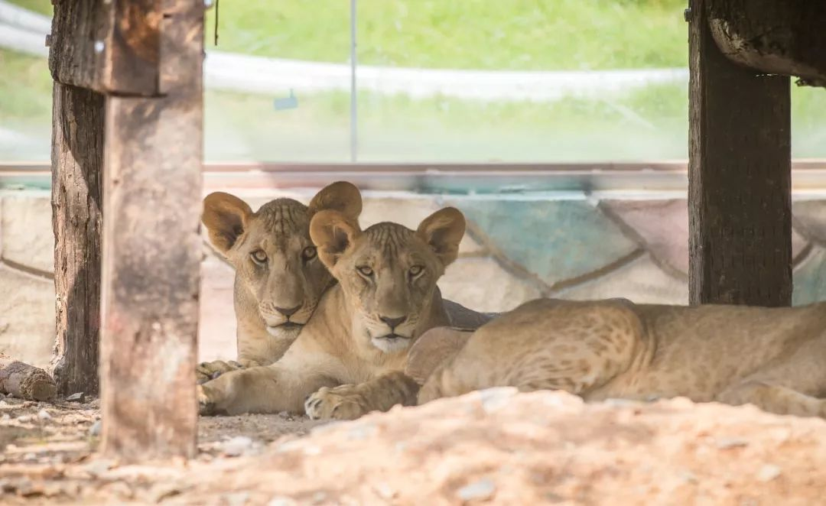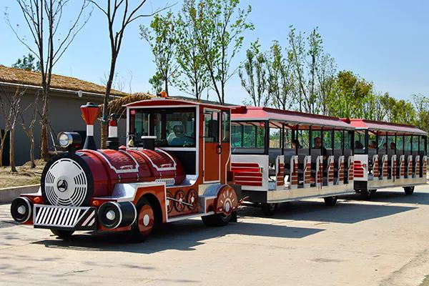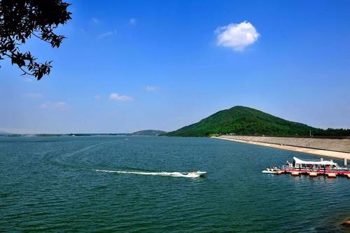

活动报价： 1大1小：318 元 2大1小：538 元 恕不接受1大2小

价格包含：
1. 空调旅游大巴(确保一人一座)
2. 旅游意外险
3. 动物园大门票
4. 活动组织拓展服务

